INSTALACION Y CONFIGURACION DE MATRIX, POSTGRE, CONTURN Y NGINX

**MATRIX**

sudo apt install -y lsb-release wget apt-transport-https

sudo wget -O /usr/share/keyrings/matrix-org-archive-keyring.gpg https://packages.matrix.org/debian/matrix-org-archive-keyring.gpg

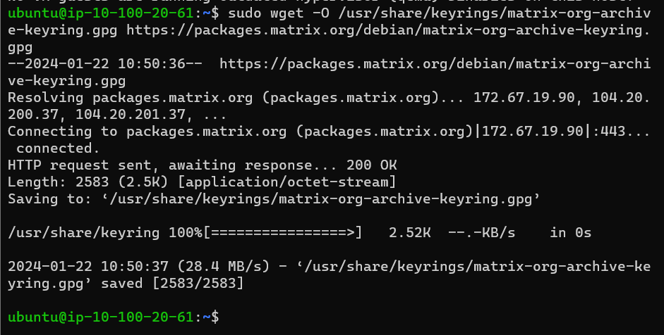

echo "deb [signed-by=/usr/share/keyrings/matrix-org-archive-keyring.gpg] https://packages.matrix.org/debian/ $(lsb_release -cs) main" |

sudo tee /etc/apt/sources.list.d/matrix-org.list

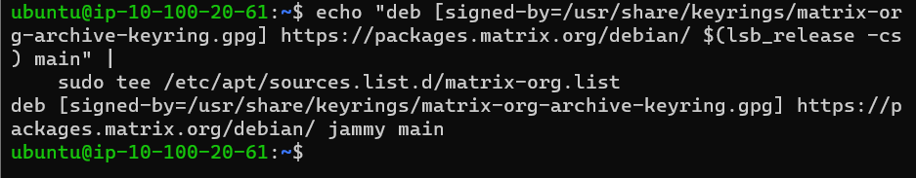

sudo apt update

sudo apt install matrix-synapse-py3

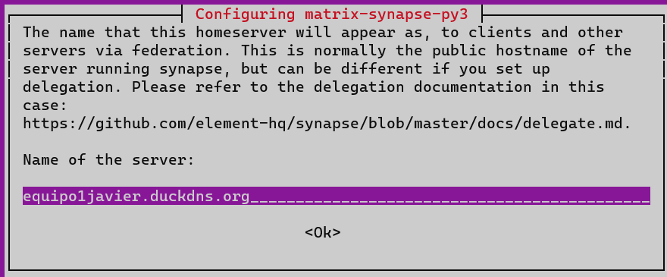

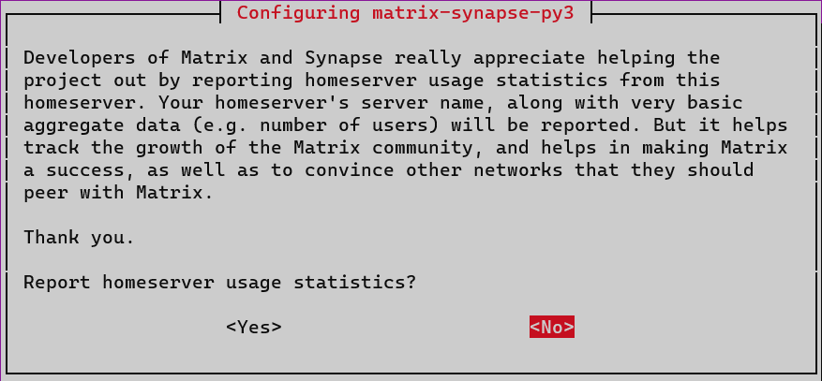

Encendemos el servidor matrix

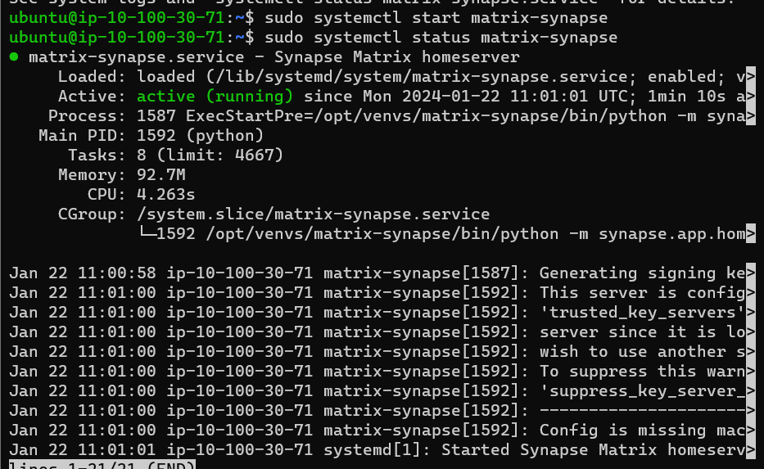

**Instalamos el nginx**

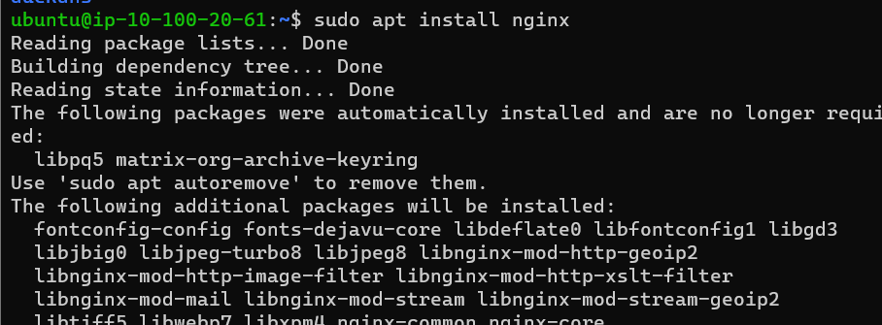

Instalamos ahora el python3-certbot-nginx

sudo apt install python3-certbot-nginxsudo apt install python3-certbot-nginx

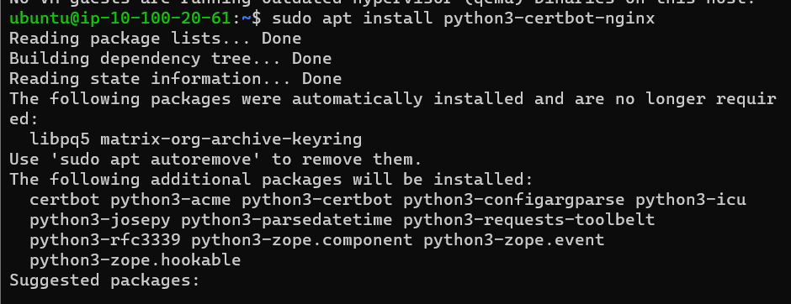

sudo certbot certonly --nginx -d equipo1javier.duckdns.org

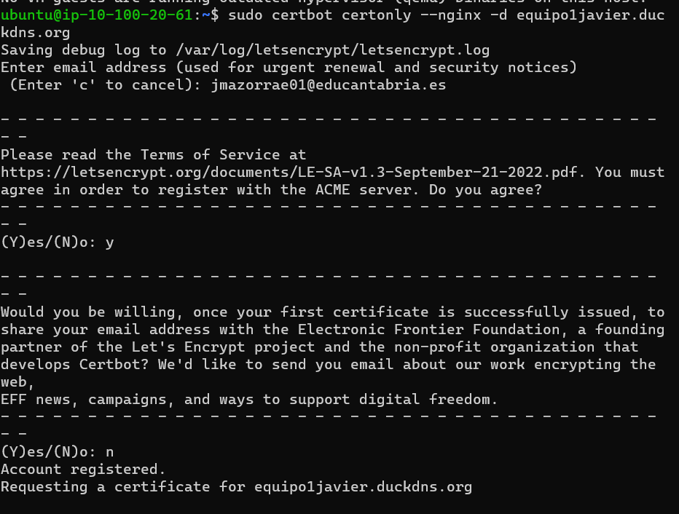

En el archivo matrix.conf agregamos nuestro dominio al certificado SSL y en el proxy agregamos nuestra ip privada.

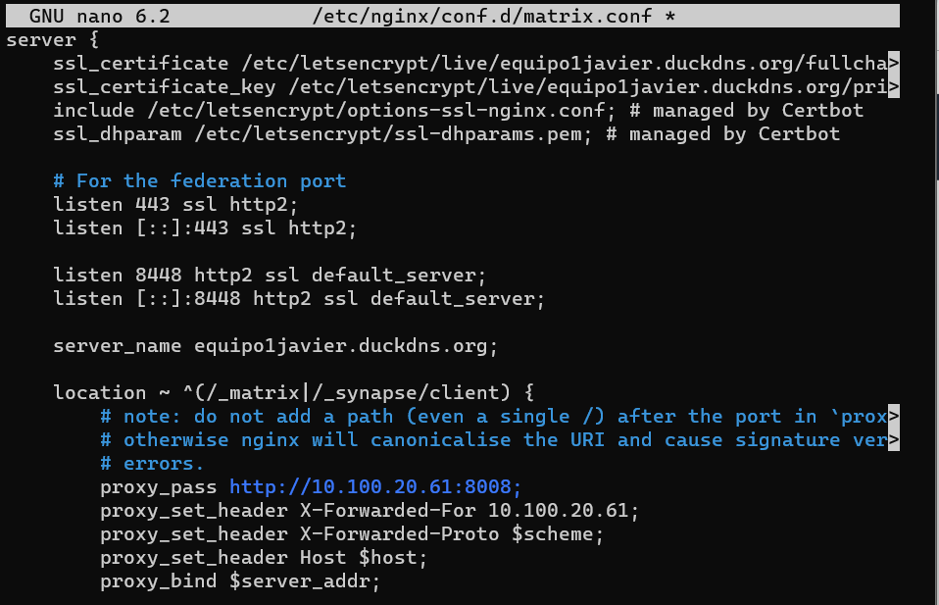

/etc/matrix-synapse/homeserver.yaml *

cat /dev/urandom | tr -dc 'a-zA-Z0-9' | fold -w 32 | head -n 1



sudo apt install postgresql postgresql-contrib

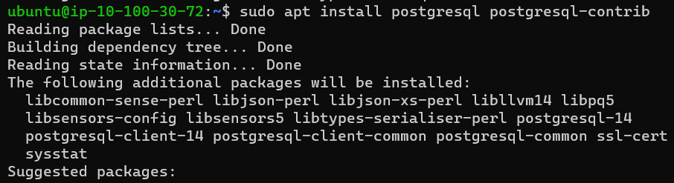

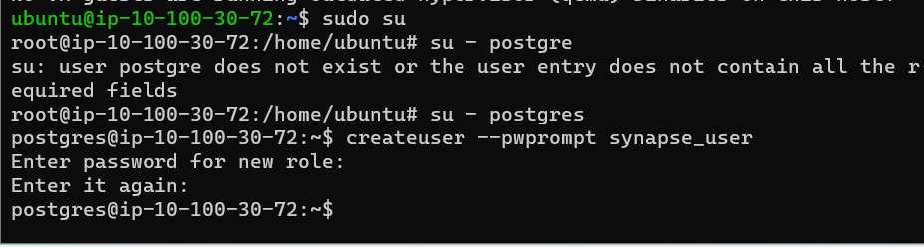

Con el comando psql accedemos y con el comando

CREATE DATABASE synapse

ENCODING 'UTF8'

LC_COLLATE='C'

LC_CTYPE='C'

template=template0

OWNER synapse_user;

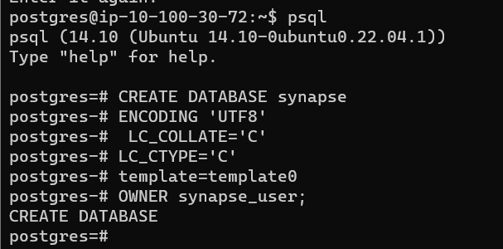

En la última fila añadimos lo siguiente, host, el nombre del bd, el usuario del bd, y la ip PRIVADA del MATRIX

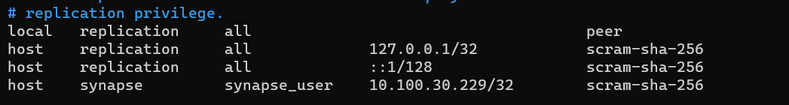

Em este archivo descomentamos la siguiente línea y quitamos el ‘localhost’ por ‘*’, después de hacer todo esto reiniciamos el ‘postgresql’

/etc/postgresql/14/main/postgresql.conf *

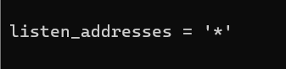

Agregamos lo siguiente, importante donde pone host agr

